实验三 文件I/0
学号：201641053003 班级：电子1691 姓名： 黄陈倩
一、实验目的
- 掌握底层文件I/O函数的使用
- 掌握高层文件I/O函数的使用；
二、实验要求
- 独立完成设计并记录实验结果；
- 记录实验过程中遇到的问题及解决方法

三、实验内容
- 习题6.1
程序框图 | 结果显示
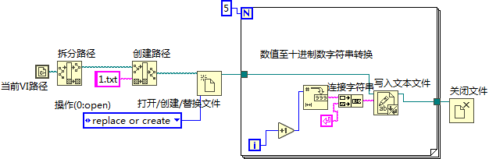 | 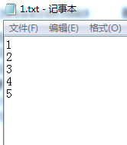

- 习题6.2
程序框图 | 结果显示
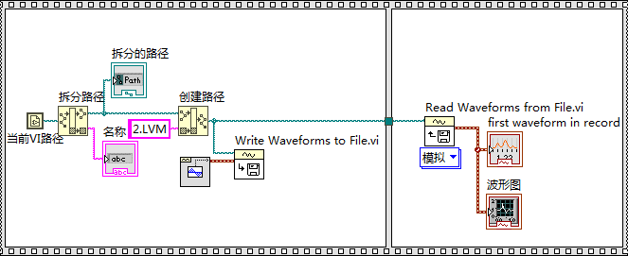 | 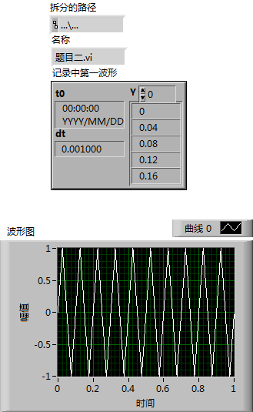

- 习题6.3
程序框图 | 结果显示
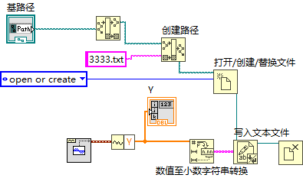  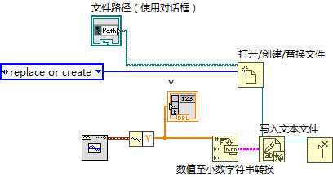 | 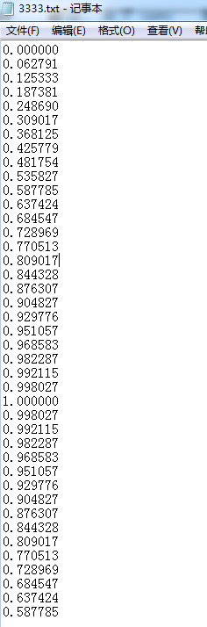

- 习题6.4
程序框图 | 结果显示
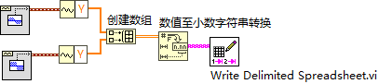 | 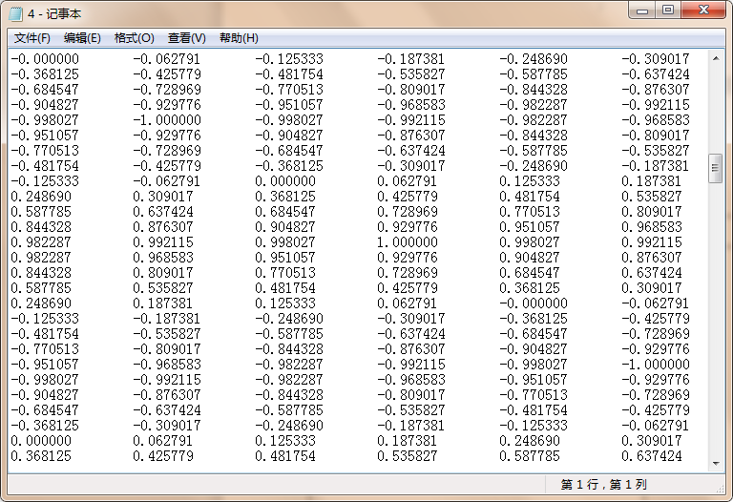

- 创建一个字符串显示件，程序运行后显示当前系统日期、时间和自己的班级、姓名。
程序框图 | 结果显示
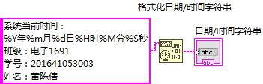 | 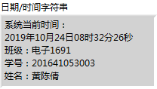

- 将范围0～10的5个随机数转换为一个字符串显示在前面板上。要求保留2位小数，每个数之间用逗号分隔。
答：
程序框图 | 结果显示
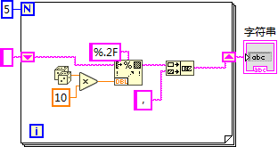 | 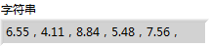

- 产生若干周期的正弦波数据，以当前系统日期和自己姓名为文件名，存储为文本文件。然后将存储的数据文件读出来并显示在前面板上。

程序框图 | 结果显示
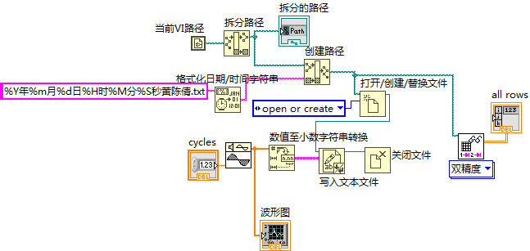 | 